

Nota de prensa 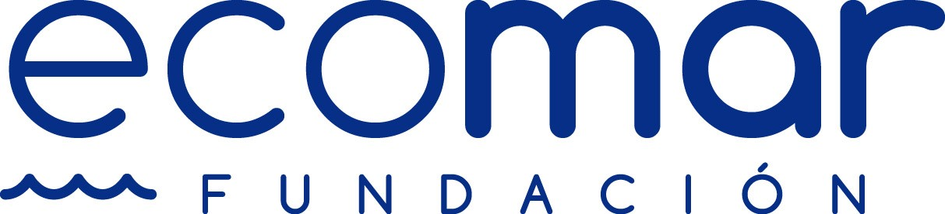

Movistar y la Fundación Ecomar fomentan en las aulas el cuidado de los mares

* La Fundación Ecomar y Movistar promueven el programa educativo ‘ApS Ecomar: Navegando por Mares de Conciencia y Salud’, que aúna el aprendizaje y la contribución a la sociedad.
* El programa diseñado principalmente para estudiantes de Educación Secundaria Obligatoria (E.S.O.) busca reforzar el compromiso de Movistar en la reducción de residuos, mediante el ecodiseño, la reutilización y el reciclaje, y analiza el impacto de estos en la salud del planeta y de los seres humanos.
* Movistar ha desarrollado una plataforma online adaptada a los contenidos educativos impartidos y será la proveedora de las instalaciones, las licencias y el mantenimiento de esta herramienta digital que a partir del próximo mes podrá ser utilizada por más de 1.000 adolescentes.

**Madrid, 5 de octubre de 2023-.** Movistar y la Fundación Ecomar promueven entre los adolescentes el cuidado de los mares y del medio ambiente a través del programa educativo ‘ApS Ecomar: Navegando por Mares de Conciencia y Salud’.

Movistar ha desarrollado una plataforma adaptada a los contenidos educativos impartidos y será la proveedora de las instalaciones, las licencias y el mantenimiento de esta herramienta de aprendizaje con un enfoque eminentemente digital.

Esta plataforma de estudios online utiliza la metodología de Aprendizaje y Servicio (ApS) que permite a los estudiantes aprender y contribuir a la sociedad de manera simultánea. Para ello, integra el aprendizaje de contenidos, habilidades, valores y el servicio a la comunidad en un mismo proyecto educativo.

Los principales objetivos del proyecto son:

* Fomentar la concienciación sobre la salud del cuerpo y del planeta.
* Promover la participación en acciones sociales.
* Desarrollar el liderazgo ambiental.
* Ofrecer experiencias de educación ambiental prácticas más allá del aula.

Los estudiantes que participen no sólo adquirirán conocimientos sobre el medioambiente y la sostenibilidad, sino que también se convertirán en ciudadanos activos y conscientes de su entorno, comprometidos con la preservación de nuestros mares y con un estilo de vida con hábitos más sostenibles.

El proyecto piloto de ‘ApS Ecomar’ se llevó a cabo con gran éxito en el centro escolar Lestonnac, en Barcelona, durante el año 2022. En esta iniciativa, 90 estudiantes de educación secundaria participaron activamente, creando camino para la difusión y réplica del proyecto a nuevos centros escolares, públicos y privados, así como otras instituciones educativas.

El programa está diseñado principalmente para estudiantes de Educación Secundaria Obligatoria (E.S.O). En el próximo mes, más de 1.000 adolescentes podrán comenzar a utilizar esta herramienta educativa.

‘ApS Ecomar’ se presenta como una actividad curricular integral que forma parte del programa anual de los centros educativos. Con una duración aproximada de 20 horas de contenidos, se divide en dos bloques:

* El primer bloque, con 10 horas de aprendizaje, aborda temas clave como el proyecto en sí mismo, la importancia de la naturaleza y nuestros océanos, la huella de carbono, la economía circular, la sostenibilidad, la contaminación ambiental y el autocuidado.
* El segundo bloque, también con 10 horas de duración, tiene un carácter práctico, incluye la participación de los estudiantes en la limpieza de costas y la estimulación de la creatividad del alumnado y fomento de las competencias digitales en torno a temas medioambientales.

Movistar promueve iniciativas que involucran a ciudadanos en el cuidado del planeta y tiene el compromiso de alcanzar la meta de residuo cero en 2030. Desde hace 13 años, Movistar colabora con la Fundación Ecomar en la concienciación de la importancia y la necesidad de proteger nuestros mares y océanos a través del deporte.

La presidenta de esta Fundación, la bicampeona olímpica de vela Theresa Zabell, ha desarrollado programas innovadores para educar, concienciar y actuar junto con las nuevas generaciones en el cuidado de nuestros mares.